Trabalho de Empreendedorismo e Inovação
Professora: Yasuko Cunha

Empresa: Editora Power Livros

Alunas: Isadora Guerreiro 2°Eminfo Julia Piovesani
Lúcia Motta
Ruahma Marconde

1-) O que é o negócio?
- Editora e produtora de livros.
1.1 Quais os principais produtos ou serviços?
- Editar, produzir e vender livros.
1.2 Quem serão os principais clientes?
- Os interessados em livros.
1.3 Onde será localizada a empresa?
- Guaratinguetá - SP, Brasil.
1.4 Que lucros esperam obter da empresa?
- Crescer mundialmente, ganhar R$25.000 por ano.
1.5 Principais ramos de atividade: produtor, comércio, prestadora de serviços, indústria.
- Produtor e comercial

2 Dados do empreendimento.
2.1 Nome da empresa(Razão social)
Nome: IsaJuhLúhRuh Comércio E Produtor De Livros LTDA.
Nome Fantasia: Power Livros (IJLR.LTDA)
Endereço: avenida Claudio Vilela Santos, Village Mantiqueira, Guaratinguetá-SP, Brasil.
Email: powerlivros@gmail.com
Fone: +55 021 34567892
IE(676.919.186.188)
CNPJ(59.298.158/2181-50)
2.2 Política da empresa.
- Missão: Deixar que os livros, por mais que estejam em decadência em uma época de tecnologias, ainda possam compartilhar emoções e todos os sentimentos neles postos.
- Visão: Expandir a empresa mundialmente, para que todos possam saber o que é e o quão maravilhoso é ler.
-Valores(honestidade, ética, seriedade): honestidade no trabalho, ética, ser pontual, fazer o trabalho bem feito.

CONTRATO SOCIAL
IsaJuhLuhRuh Comercio E Produtor LTDA.

Isadora Guerreiro Tesch, brasileira, Letras, Identidade nº 53.919.289-2/SP, CPF-MF 468.919.298-47, residente em Via dei Molini, 10 – Mestre – Veneza - Itália, natural de Campina (SP);
Julia Cristina Piovesani, brasileira, solteira, contadora, CRCPR 65554/0-1, Identidade nº 60.443.186-7/SP, CPF-MF 539.300.508-38, residente em Emmett Wood,27 – Bristol -Reino Unido, natural de Mogi - Mirim (SP);
Lúcia Fernanda Motta Miranda dos Santos, brasileira, solteira, Desing Gráfico, CRCPR 65554/0-1, Identidade nº 63.188.038-0/SP, CPF-MF 516.014.120-50, residente em Bedford Street, 60 – Centro – Londres – Reino Unido, natural de Mogi - Mirim (SP);
Ruahma Souza Costa Vieira Marcondes, brasileira, solteira, cientista da computação, Identidade nº 59.676.103-X/SP, CPF-MF 501.750.218-13, residente em Kibbutz Ruhama - Israel , natural de Guaratinguetá (SP), resolvem por este instrumento particular de contrato, constituir uma sociedade simples limitada, mediante as seguintes cláusulas:

CLÁUSULA PRIMEIRA: A sociedade girará sob a denominação social de IsaJuhLuhRuh Comercio E Produtor LTDA. e terá sede e foro em Avenida Claudio Vilela Santos, Village Mantiqueira, Guaratinguetá-SP, Brasil.

CLÁUSULA SEGUNDA: A sociedade iniciará suas atividades em 03 de Março de 2031 e seu prazo de duração é indeterminado.

CLÁUSULA TERCEIRA: O capital social será de R$ 100.000,00 (cem mil reais), dividido em 5.000 (cinco mil) quotas, no valor de R$ 20,00 (vinte reais) cada uma, inteiramente subscrito e integralizado pelos sócios em moeda corrente do País, ficando distribuído nas seguintes proporções:

- Isadora Guerreiro Tesch, já qualificada, subscreve 1.250 (mil e duzentas e cinquenta) quotas, de R$ 20,00 (vinte reais) cada uma, totalizando R$ 25.000,00 (vinte e cinco mil), que serão neste ato em moeda corrente do país;
- Julia Cristine Piovesani, já qualificada, subscreve 1.250 (mil e duzentas e cinquenta) quotas, de R$ 20,00 (vinte reais) cada uma, totalizando R$ 25.000,00 (vinte e cinco mil), que serão neste ato em moeda corrente do país;
- Lúcia Fernanda Motta Miranda dos Santos, já qualificada, subscreve 1.250 (mil e duzentas e cinquenta) quotas, de R$ 20,00 (vinte reais) cada uma, totalizando R$ 25.000,00 (vinte e cinco mil), que serão neste ato em moeda corrente do país;
- Ruahma Souza Costa Vieira Marcondes, já qualificada, subscreve 1.250 (mil e duzentas e cinquenta) quotas, de R$ 20,00 (vinte reais) cada uma, totalizando R$ 25.000,00 (vinte e cinco mil), que serão neste ato em moeda corrente do país;
CLÁUSULA QUARTA: As quotas são indivisíveis e não poderão ser cedidas ou transferidas a terceiros sem o consentimento dos outros sócios, a quem fica assegurado, em igualdade de condições e preço, o direito de preferência para a sua aquisição se postas á venda, formalizando, se realizada a cessão delas, a alteração contratual pertinente.

CLÁUSULA QUINTA: Ficam designados administradores todos os sócios, cabendo-lhes praticar os atos referentes à gestão social, representar a sociedade judicial e extrajudicialmente, sendo que o uso da denominação social será por, no mínimo, dois administradores, sempre em conjunto, vedado o seu emprego para fins estranhos ao objeto social, tais como, abonos, avais, fianças, seja a favor dos sócios, seja a favor de terceiros.

CLÁUSULA OITAVA Os administradores farão jus a uma retirada mensal, a título de pró-labore, em valores pelos mesmos estabelecidos, independentemente de alteração deste contrato.

CLÁUSULA NONA: A responsabilidade técnica pela execução dos serviços profissionais prestados pela sociedade, de acordo com os objetivos sociais, estará assim distribuída entre os sócios:
- Isadora Guerreiro Tesch, Letras, responderá pelos serviços contábeis previstos no art. 25, exceto os enumerados na sua alínea “c”, do Decreto-Lei 9.295 de 1.946;
- Julia Cristina Piovesani, contadora, responderá por todos os serviços contábeis previstos no art. 25 do mencionado Decreto-Lei;
- Lúcia Fernanda Motta Miranda dos Santos, Design Gráfico, responderá pelos serviços de Designs.

PARÁGRAFO ÚNICO: A sociedade não poderá outorgar responsabilidades técnicas a terceiros, inclusive da mesma categoria dos sócios, visto que as mesmas são indelegáveis.

CLÁUSULA DÉCIMA: O exercício social será encerrado no dia 15 de dezembro de cada ano, quando serão levantados o Balanço Patrimonial, a Demonstração do Resultado do Exercício, e demais demonstrações e relatórios exigidos pelas normas contábeis e pela legislação, cabendo aos sócios na proporção de suas quotas, os lucros ou perdas apuradas.

CLÁUSULA DÉCIMA PRIMEIRA: A sociedade não se dissolverá pelo falecimento ou interdição de um dos sócios, mas continuará com os sócios remanescentes, sendo que o meeiro e os herdeiros do sócio falecido, ou representante do sócio que for declarado interdito somente poderão ingressar na sociedade observando-se o que dispõe o presente contrato sobre a substituição e admissão de novos sócios.

CLÁUSULA DÉCIMA SEGUNDA: A sociedade poderá a qualquer tempo, abrir ou fechar filial ou outra dependência, mediante alteração contratual assinada por todos os sócios e que sejam estas identificadas.

CLÁUSULA DECIMA TERCEIRA: Os administradores declaram, sob as penas da lei, que não estão impedidos de exercer a administração da sociedade, por lei especial, ou em virtude de condenação criminal, ou por se encontrarem sob os efeitos dela, a pena que vede, ainda que temporariamente, o acesso a cargos públicos; ou por crime falimentar, de prevaricação, peita ou suborno, concussão, peculato, ou contra a economia popular, contra sistema financeiro nacional, contra as normas de defesa da concorrência, contra as relações de consumo, fé pública ou a propriedade.

E, por se acharem assim, justos e contratados, assinam o presente instrumento juntamente com as testemunhas abaixo, em 4 (quatro) vias de igual teor, datilografadas e rubricadas apenas no anverso, devendo ser arquivado no Registro Público das Sociedades Mercantis (Junta Comercial) e no(s) órgão(s) de registro e fiscalização profissional.

Guaratinguetá, ____ de _________________de ________.

Isadora Guerreiro Tesch |  | Lúcia Fernanda M. M. dos Santos
Julia Cristina Piovesani |  | Ruahma Souza C. V. Marcondes
 |  | Visto do Advogado
TESTEMUNHAS:
Nome e C.I. |  | Nome e C.I.

3 Análise de mercado
3.1 Estudo dos clientes
-Público Alvo: crianças, adolescentes, adultos e idosos.
-Comportamento dos clientes: Infantil, infanto-juvenil, jovem,
-Área de abrangência: Em qualquer lugar do mundo, desde que se interessem pelos nossos livros, podemos enviar.
3.2 Estudo dos fornecedores
Ordem | Descrição | Fornecedor | preço | Condição de pagamento | Prazo de entrega | Localização
01 | Empresa de papel sulfite | Intrernacional paper | 50 reais por pacote de 550 folhas | Conforme entregue | Até o dia 20 de cada mês |  | Mogi Guaçu
02 | Empresa de impressoras | kaboom | 200? | Conforme entregue | Até o dia 25 de cada mês |  | ???
03 | Empresa de tinta | kaboom | 60? | Conforme entregue | Até o dia 25 de cada mês |  | ???

3.3 Estudo dos concorrentes
Empresa | Qualidade | Preço | Condição de pagamento | Localização | Atendimento
PowerLivros | Excelente | Média | Boleto e cartão de crédito | Virtual e  Guaratinguetá | Bom
Rocco | Boa | Razoável | Cartão de crédito | São Paulo  E virtual | Bom
Intrínseca | Ótima | Alto | Cartão de crédito | Rio de Janeiro  E virtual | Bom

5. Plano de Negócio
5.1 História:
Quatro amigas apaixonadas por livros tiveram a ideia de lançar sua própria editora, já haviam feito sucesso na carreira que escolheram, estavam reunidas, na mansão de uma delas bebendo e colocando o a conversa em dia. Até que livros surgiu como pauta do assunto livros. Após mais alguns drinks decidiram criar a Editora Power, no dia seguinte estavam pensando se isso realmente não era uma tremenda maluquice - “UMA EDITORA??” – realmente poderia dar certo? Não seria dinheiro jogado fora?
Alguma coisa as fez continuar com essa ideia, atualmente temos a Editora Power Livros

5.2 Estratégia de Marketing


- Logo da Empresa


- Propaganda

6. Plano Operacional
6.1 Leyout:
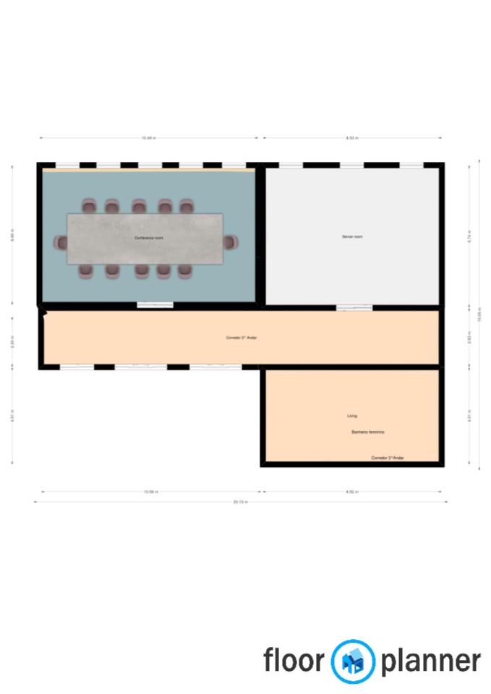
6.2 Fluxograma
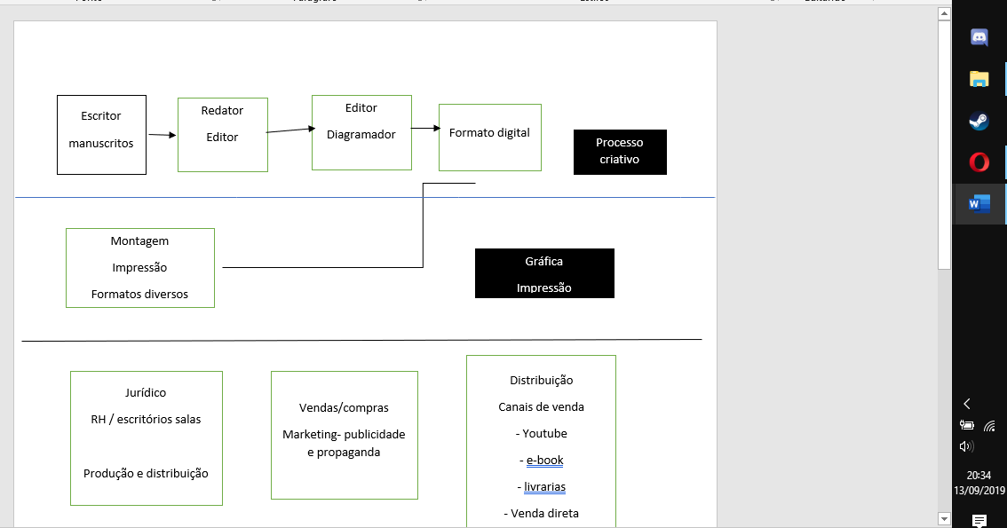

6.3 Necessidade Pessoal:

Advogado
RH
Contrador
Diretor ou Gerente
Secretaria
Editor Chefe
Editores (formado em letras)

